臺北市志清國小「小小美術家」兒童美術創作展作品評選徵件 臺北市政府教育局108年9月24日北市教國字第1083090632號函修訂
壹、依據
一、教育基本法第三條、教育部九年一貫及十二年國民基本教育總體課程目標。
二、臺北市政府教育局108年度工作計畫。
貳、目的
一、激發兒童藝術潛能，提昇藝術水準。
二、推展美術創作教學，促進創作風氣。
三、加深加廣學生學習，擴展學習效果。
參、辦理單位
一、主辦單位：教務處
肆、參加對象：本校一至六年級學生。
伍、活動項目與辦理方式
- 「小小美術家」認證獎勵活動
（一）為鼓勵學生參與美術創作，每學年度期初發送每位入學新生一本「臺北市小小美術家護照」，每次累積滿三個認證章，即可獲得學校頒發之階段認證獎狀一張，每年至多可蓋認證章二枚(六件作品)。
（二）獲頒高階獎狀學生可獲獎品一份(每生限領一次)，由教育局委託麗山國小製發，受獎學生需填寫「九次認證心得感想」。
（三）獲頒高階認證獎狀後仍持續創作受認證獎勵學生，獲第十次認證起，其參與各年度兒童美術創作展(以下簡稱美創展)，無需參加校內初審及複審作業，直接參與決選報名作業。
二、「小小美術家」108年度兒童美術創作展作品展覽評選徵件活動
（一）初審部分
收件日期－10/31截止。
受理單位－教務處負責辦理並聘請校內視覺藝術教師擔任評審。
收件人員－由各班之藝術教師辦理收件。
辦理步驟－1.學生挑選自己創作的三件或六件作品，交給各班的藝術教師，參加初審。
（二）複審部分
辦理日期－10月底前。
受理單位－教務處。
複審獎勵－1.評審委員們依據學生之年齡程度、作品之構思、創意、內容、線條、色彩、構圖、技法、材料的運用…等，給予「金牌」、「銀牌」或「銅牌」獎項之鼓勵。
2.獎項比例：以各年級參加複審人數計算，金牌占10%、銀牌占20%、銅牌占30%、再加油占40%，小數點部分以四捨五入計算。
（三）決選部分
收件時間－108年11月28日（四）、11月29日（五）上午9時至下午3時。
收件地點－麗山國小二樓會議室，地址：臺北市內湖區港華街100號。
評審日期－預定日期為108年12月5日（四）、12月6日（五）。
評審委員－由教育局邀請專家學者組成評審團共同評審。
決選獎勵—1.從各校送件「金牌獎」的作品中，評選出較具特色的作品，參與美創展，預定於109年3月辦理，屆時另函通知各校。
2.獲選參加美創展作品展覽的小小美術家，可另獲教育局頒發之獎狀一張、獎品一份。
陸、送件作品須知
報名作品送件時應符合以下規定，未符尺寸標準者，一律不予受理審查及評選。
一、學生個人創作，主題及材料不拘（含水彩、版畫、水墨畫、設計、電腦繪圖……等）以平面創作為主，立體作品請將作品前、後、左、右四個方向拍攝之照片黏貼至四開有顏色的底紙上送件。
二、作品規格為八開或四開，八開作品請貼於四開有顏色的底紙上(水墨作品務須襯底)。
108年小小美術家認證獎勵
繳交作品數量 |  | 認證過程 | 獎勵方式 | 備註
繳交三件作品 |  | 核蓋認證章第一枚 |  | 通過初審請藝術教師於護照上加蓋認證章
再繳交三件作品，累積達六件 |  | 核蓋認證章第二枚 |  | 通過初審請藝術教師於護照上加蓋認證章
再繳交三件作品，累積達九件 |  | 核蓋認證章第三枚 | 學校頒發初階獎狀一張。 | 通過初審請藝術教師於護照上加蓋認證章
再繳交三件作品，累積達十二件 |  | 核蓋認證章第四枚 |  | 通過初審請藝術教師於護照上加蓋認證章
再交三件作品，累積達十五件 |  | 核蓋認證章第五枚 |  | 通過初審請藝術教師於護照上加蓋認證章
再繳交三件作品，累積達十八件 |  | 核蓋認證章第六枚 | 學校頒發進階獎狀一張。 | 通過初審請藝術教師於護照上加蓋認證章
再繳交三件作品，累積達二十一件 |  | 核蓋認證章第七枚 |  | 通過初審請藝術教師於護照上加蓋認證章
再繳交三件作品，累積達二十四件 |  | 核蓋認證章第八枚 |  | 通過初審請藝術教師於護照上加蓋認證章
再繳交三件作品，累積達二十七件 |  | 核蓋認證章第九枚，並填寫心得感想一份。 | 學校頒發高階獎狀一張及本計畫製發獎品一份。 | 通過初審請藝術教師於護照上加蓋認證章
 |  | ※獲得高階獎狀後仍繼續創作送件者，可獲免參加校內複審、直接由學校送件參加決選之獎勵，但請註明第幾次參加。 |  | 通過初審請藝術教師於護照上加蓋認證章
 | 臺北市小小美術家護照樣式-1 (下圖為107年製發樣式，108年無變更樣式)
 | 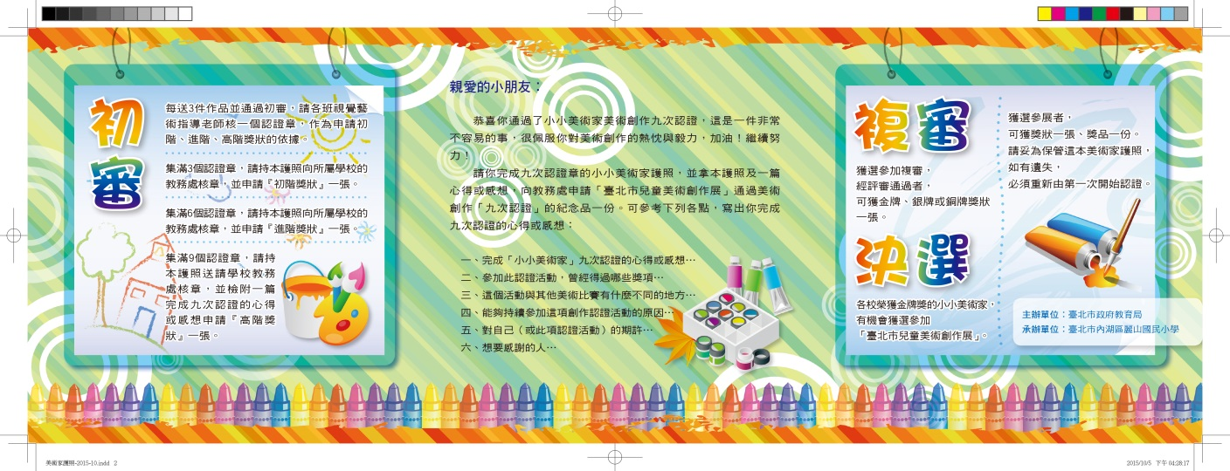
 | 臺北市小小美術家護照樣式-2 (下圖為107年製發樣式，108年無變更樣式)
 | 